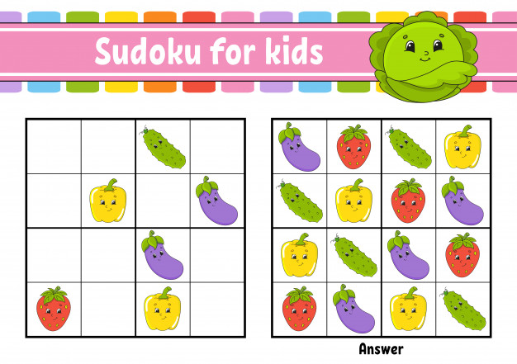
Wytnij elementy z wypełnionej tabelki i uzupełnij nimi sudoku tak, aby w każdej linii pionowej i poziomej każdy element występował tylko raz. Podczas układania elementów powtarzaj nazwy warzyw i owoców w języku angielskim. Poniżej nazwy warzyw i owoców w języku angielski oraz linki do Tłumacza Google, aby posłuchać prawidłowej wymowy.
- ogórek – cucumber
https://translate.google.pl/#view=home&op=translate&sl=pl&tl=en&text=OG%C3%93REK
- papryka – pepper
https://translate.google.pl/#view=home&op=translate&sl=pl&tl=en&text=PAPRYKA
- poziomka – raspberry
https://translate.google.pl/#view=home&op=translate&sl=pl&tl=en&text=MALINA
- bakłażan – eggplant
(https://translate.google.pl/#view=home&op=translate&sl=pl&tl=en&text=bak%C5%82a%C5%BCan)

